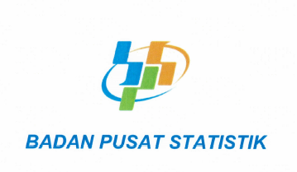

BADAN PUSAT STATISTIK

SURAT TUGAS
NOMOR : B-003/08200/PW.110/03/2024

Menimbang | : | Bahwa berdasarkan Peraturan Badan Pusat Statistik Nomor 7 Tahun 2021 tentang Organisasi dan Tata Kerja Badan Pusat Statistik, Inspektorat Utama mempunyai tugas melaksanakan pengawasan fungsional terhadap pelaksanaan tugas di lingkungan Badan Pusat Statistik
Mengingat | : | Surat Perintah Inspektur Utama Nomor  B-001/08000/01/2021 tentang Pembagian Kewenangan Pengawasan di Lingkungan Badan Pusat Statistik
Memberi Tugas
Kepada | : | Daftar Pegawai yang Ditugaskan Terlampir
Untuk | : | Melaksanakan melaksanakan apa  Tanggal : 30 Maret 2024 - 31 Maret 2024  Tujuan :

Jakarta, 30 Maret 2024

Brielle Gibson

Inspektur Wilayah II

Lampiran Surat Tugas
Nomor | : | B-003/08200/PW.110/03/2024
Tanggal | : | 30 Maret 2024

DAFTAR PEGAWAI YANG DITUGASKAN
No | Nama | Pangkat | NIP | Jabatan | Keterangan
1 | nubisub Doe | Pembina | 593110222 | Inspektur wilayah II | PIC
2 | Dr. Urban Jast Jr. | Pembina Tingkat I | 198637143018744608 | Analis Pengelolaan Keuangan APBN Pertama | Anggota
3 | Prof. Laron Mayer | Pembina Muda | 199503597455280273 | Auditor Pelaksana Lanjutan | Anggota

Jakarta, 30 Maret 2024

Brielle Gibson

Inspektur Wilayah II

